FORMATIVE ASSESSMENT FOR READING

FORMATIVE ASSESSMENT FOR THE MONTH OF NOVEMBER, 2015

طالب علموں کے لئے آزمائشی مشقیں
(عملی کام نمبر 1،2،3 )

اردو جماعت دوئم﴿الف﴾

عملی کام نمبر 1
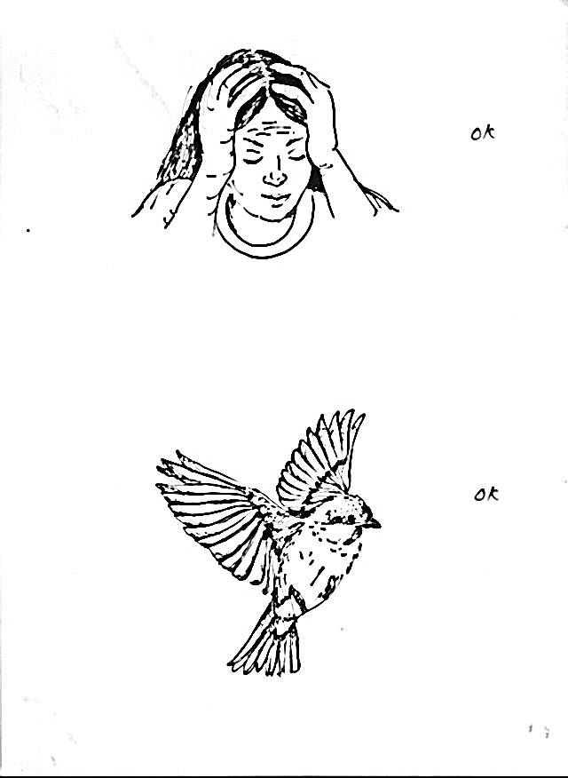
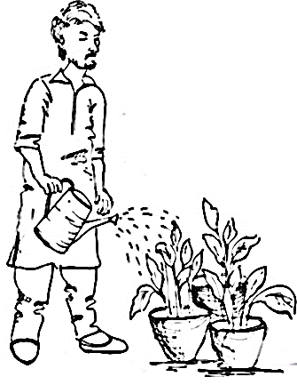
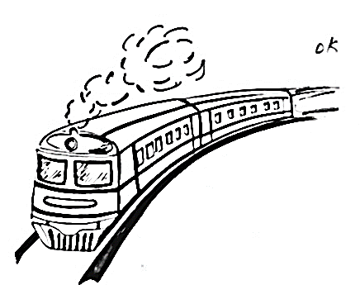

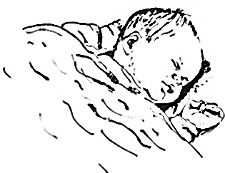
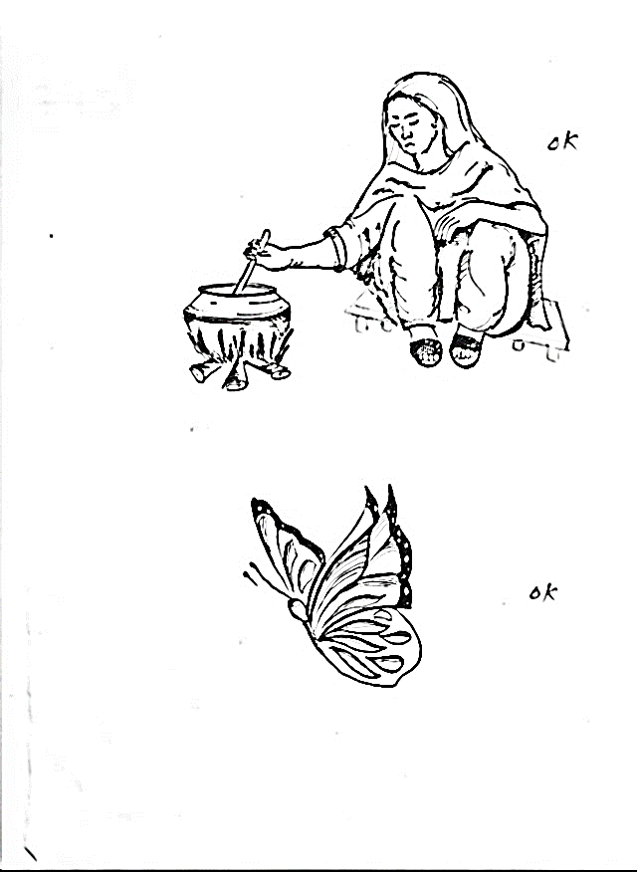
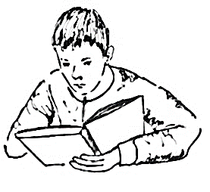
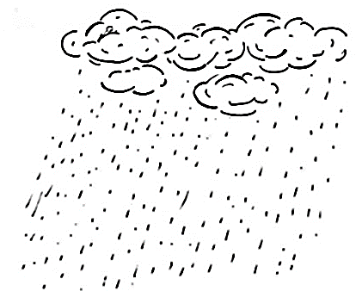

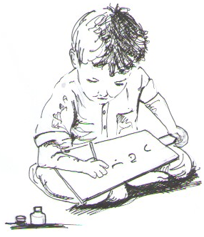
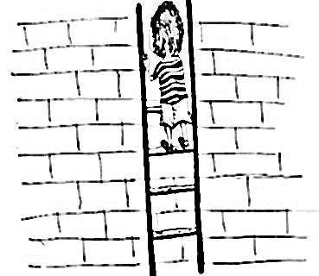
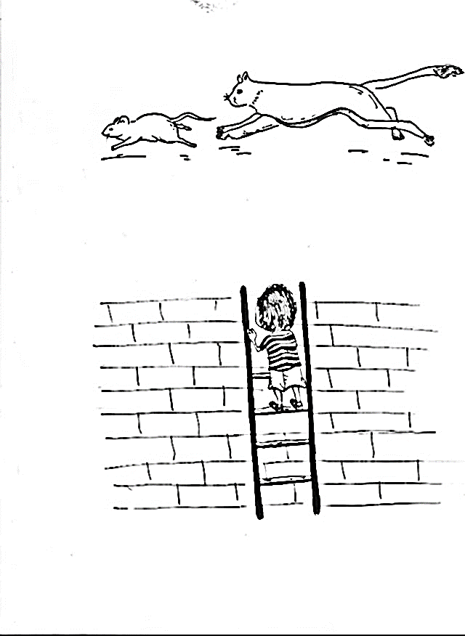
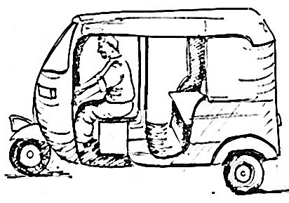

عملی کام نمبر 2

چھٹی کا دن تھا میں نے ابو سے چڑیا گھر چلنے کو کہا.ابو نے اپنی عینک اور فون اُٹھایا. سائیکل پر سوار ہوکر میں اور ابو چڑیا گھر کو چلے.ہم نے چڑیا گھر میں بڑا شیر، بڑے کان والا ہاتھی ،موٹا سا بھالو اور لمبا اُونٹ دیکھا.اتنے سارے جانور دیکھ کر مجھے بہت زیادہ مزا آیا.

عملی کام نمبر 3
ثاب خوت میث
باث | غوف | بیٹ | پاب | بوگ
پوٹ | پیث | ٹاث | توم | تیچ
میٹ | جات | توم | میک | فاک
لاث | ٹوم | چیپ | ماگ | حوث
شوط | طیخ | گاگ | جوب | جید
لیش | تاخ | چوپ | غیث | ڑاچ
تاغ | دوج | نیص | قاپ | ڈوٹ
رور | ثیل | گاص | شول | غیط
گیڈ | ٹات | صون | ٹیف | چاب
ثاک | طوغ | گیط | ثاب | غوگ

